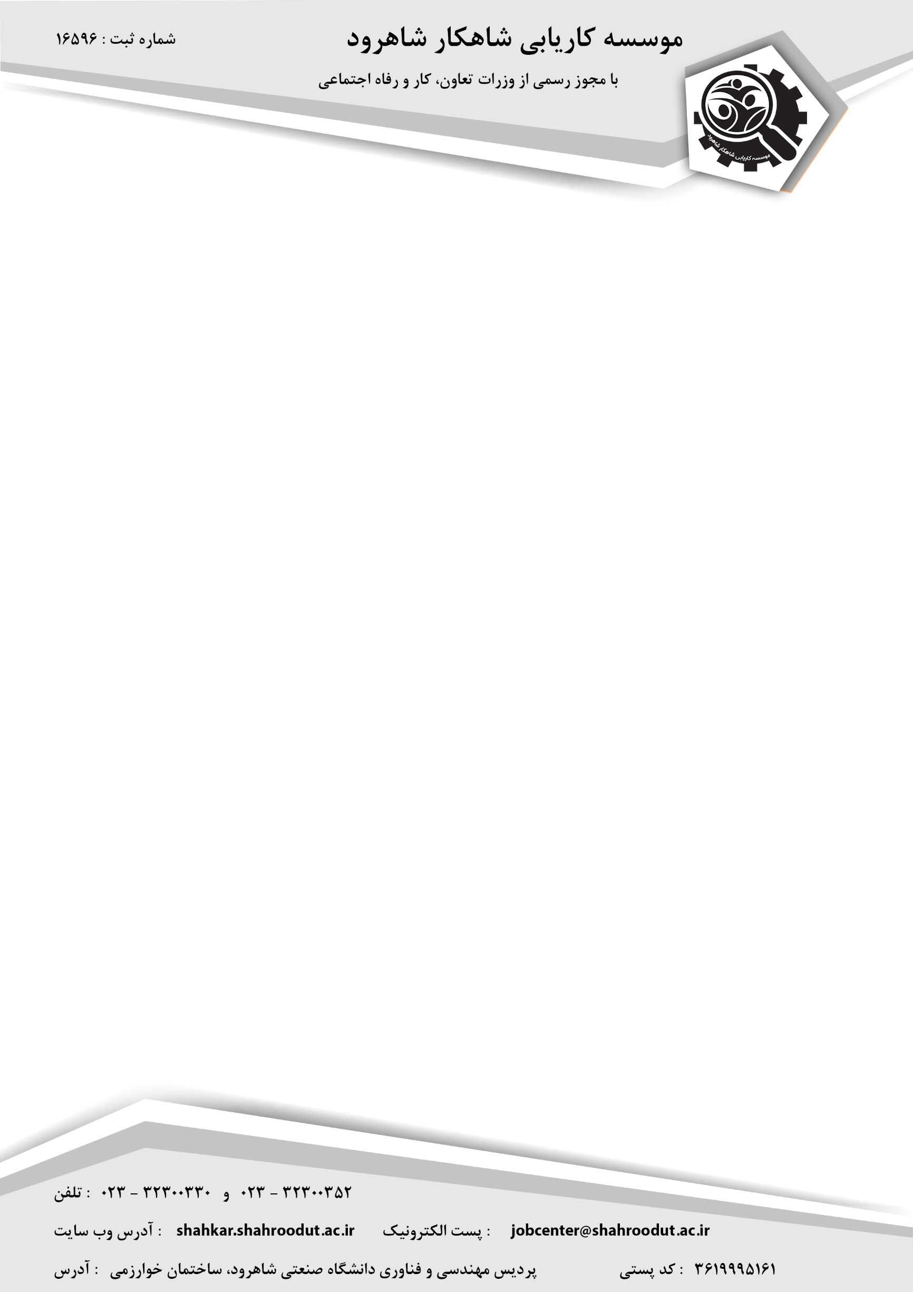

شماره : .......................

تاریخ : ........................

**\*\* مشخصات کارفرما**

|  |  |
| --- | --- |
| نام سازمان/ صنعت |  |
| آدرس |  |
| نام مسئول پیگیری |  |
| شماره تماس مستقیم |  |
| دورنگار / پست الکترونیک |  |

**\*\* مشخصات نیروی مورد تقاضا**

|  |  |
| --- | --- |
| رشته و گرایش |  |
| جنسیت |  |
| نوع همکاری | تمام وقت پاره وقت |
| شرایط سنی |  |
| حداقل مدرک تحصیلی | زیر دیپلم دیپلم کاردانی کارشناسی کارشناسی ارشد دکتری |
| تعداد نیروی مورد درخواست |  |
| وضعیت خدمت سربازی | انجام نشده دارای کارت پایان خدمت  دارای کارت معافیت پزشکی دارای کارت معافیت غیرپزشکی |
| تخصص های مورد نیاز |  |
| شرح وظایف |  |